Кропивная Елена Николаевна
Преподаватель ГПОУ «Горловский колледж
промышленных технологий и экономики»
1-ая категория
г.Горловка

ОРГАНИЗАЦИЯ И ПРОВЕДЕНИЕ ИННОВАЦИОННЫХ ЗАНЯТИЙ: ПОНЯТИЕ И ВИДЫ ЗАНЯТИЙ

Аннотация

Статья посвящена изучению актуальной темы – подготовки и проведения практических занятий при преподавании общепрофессиональных дисциплин в ГПОУ «Горловский колледж промышленных технологий и экономики». В данной статье раскрыты особенности организации и проведения практического занятия (викторины) по дисциплине «Инженерная графика».
Представлены результаты изучения общепедагогической и специальной литературы, представлен план проведения занятия по дисциплине « Инженерная графика» специальности 15.02.08 «Технология машиностроения».
Личный опыт автора может иметь практическое значение для преподавателей, особенно для начинающих специалистов, образовательных учреждений среднего профессионального образования в контексте совершенствования их профессиональной компетентности.

Ключевые слова

Практическое занятие; инновация; игровая технология; викторина; мультимедийная слайд-презентация

Требования государственного образовательного стандарта направлены на формирование у обучающихся определенных профессиональных компетенций, которые способствуют внедрению молодого специалиста в процесс производства без особых нравственных и моральных травм.
Современный выпускник должен обладать мобильностью, позволяющей не только применять на практике полученные знания, но и выбирать рациональные пути решения различных задач.
Именно на формирование такой мобильности в настоящее время должны быть направлены практические и лабораторные занятия, основной задачей которых является закрепление и углубление теоретических знаний.
Практическое занятие - это форма организации процесса обучения, предполагающая выполнение обучающимися по заданию и под руководством преподавателя одной или нескольких практических работ.
Дидактическая цель практических работ - формирование у обучающихся профессиональных умений, а также практических умений, необходимых для изучения последующих учебных дисциплин.
На практических занятиях по инженерной графике студенты овладевают навыками выполнения чертежей, необходимыми при выполнении различных графических работ по специальным дисциплинам.
Для подготовки обучающихся к предстоящей трудовой деятельности важно развить у них интеллектуальные умения - аналитические, проектировочные, конструктивные, поэтому характер заданий на занятиях должен быть таким, чтобы студенты были поставлены перед необходимостью анализировать процессы, состояния, явления, проектировать на основе анализа свою деятельность, намечать конкретные пути решения той или иной практической задачи. В качестве методов практического обучения профессиональной деятельности широко используются анализ и решение производственных ситуационных задач, деловые игры
В современной педагогике существует большое количество различных инновационных занятий.
Нестандартное или инновационное - это занятие, имеющее нетрадиционную, гибкую, вариативную структуру и ориентированное, главным образом, на повышение интереса обучающихся к обучению посредством новой формы организации их учебной деятельности.
Можно выделить следующие группы таких занятий:
1 Занятия в форме соревнований и игр: конкурс, турнир, эстафета, КВН, деловая игра, ролевая игра, кроссворд, викторина, информационно-коммуникативные средства.
2 Занятия, основанные на формах, жанрах и методах работы, известных в общественной практике: исследование, изобретательство, анализ первоисточников, комментарий, мозговая атака, интервью, репортаж, рецензия.
Викторина - это особый вид игры, который заключается в процессе угадывания правильных ответов на устные или письменные вопросы из разных областей знания. Разные виды викторин могут отличаться друг от друга правилами, тематикой, типами и сложностью базы вопросов, порядком и условиями определения победителей конкурса, а также видом и суммой вознаграждения за правильные ответы.
Правила проведения викторин:
1. Тема викторины должна быть актуальной.
2. Вопросы викторины должны быть четкими и понятными.
3. Вопросы должны учитывать возрастные особенности.
4. Поиск ответов на вопросы не должен быть сверхтруден.
5. В викторинах всегда должны быть победители.
Независимо от вида викторины, условий проведения, правила должны отвечать ряду требований:
1. Правила должны быть просты. Сложные правила приходится долго разъяснять, растолковывать. В результате теряется интерес.
2. Викторина должна охватывать всех.
3. Викторина должна быть интересна для всех.
4. Викторина должна быть доступна для всех предполагаемых участников.
5. Задания, содержащиеся в викторине, должны быть одинаковыми или равными по содержанию и сложности для всех. Равенства требует не только задание, а и способ привлечения к его выполнению. Такими способами могут быть розыгрыш порядка участия по жребию, выбор конверта с заданием по принципу вытягивания билета на экзамене и др.
Обязательный элемент соревновательных викторин - судья или жюри, в обязанность которых входит следить за соблюдением правил и, если это предусмотрено, оценивать проведение викторины и определять победителя. Оценка должна быть предельно объективной.
Еще одним элементом викторин являются награды победителям. Какой бы она ни была, получение ее приятно.
Викторина связана с определением победителей, а также вознаграждением за правильно данный ответ. Но и здесь есть несколько психологических моментов, которые следует учитывать:
во-первых, приз должен соответствовать уровню и сложности викторины;
во-вторых, не следует вручать призы всем только за их участие. Вариант вручения призов всем участникам игры возможен, но при этом основной приз должен оставаться основным, а остальные носить характер утешительных и отличаться от главного;
в-третьих, приз не обязательно должен быть материальным. Он может быть чисто символическим в виде венка, торжественно возлагаемого на голову победителя, шуточной медали с соответствующей надписью или сертификата за участие (рис. 1).

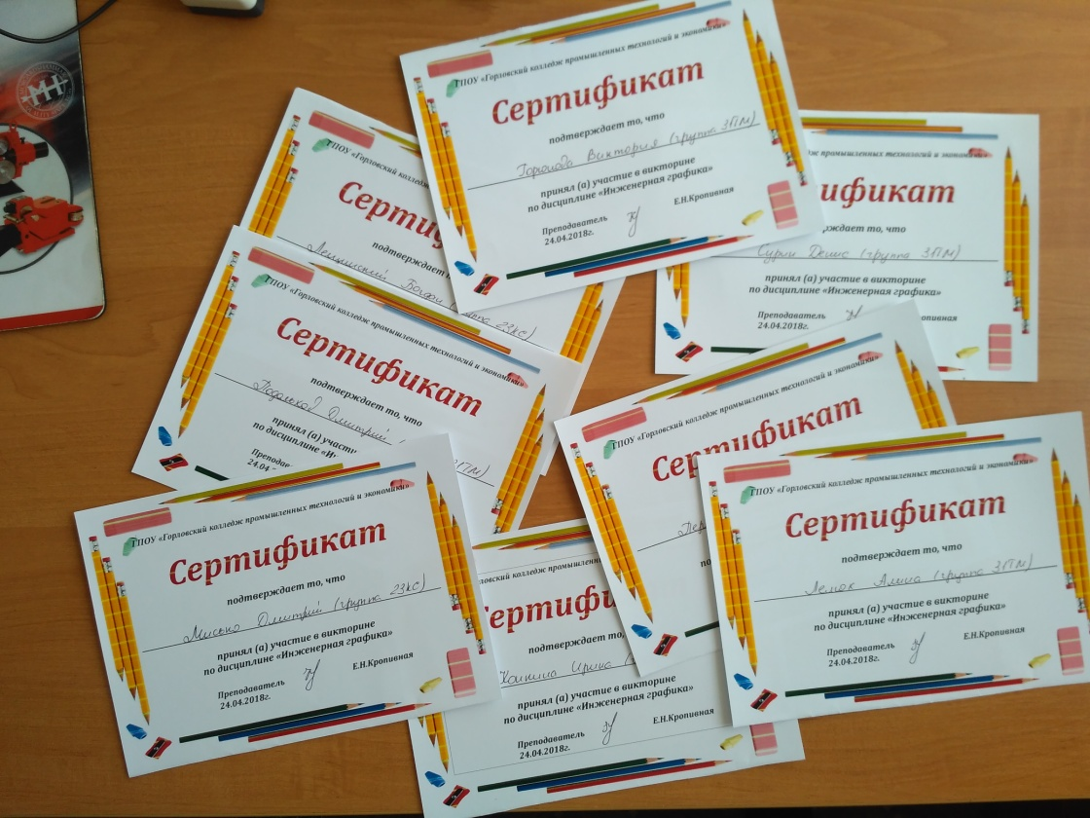

Рис. 1. – Сертификаты за участие в викторине по «Инженерной графике»

Состязательность – это неотъемлемая часть любой игры, именно это и привлекает обучающихся.
Воспитательная и образовательная ценность викторины состоит в том, что она развивает находчивость и активность обучающихся, расширяет их кругозор, содействует развитию познавательных интересов и творческой смекалки, помогает выявлять знания учащихся по дисциплинам. Игровая форма проведения этого мероприятия повышает эмоциональный тонус, содействует лучшему усвоению материала. Интерес обучающихся к викторине зависит от удачно составленных вопросов.
Ниже приведен собственный опыт автора по проведению практического занятия (викторины) с использованием мультимедийных слайд-презентаций, которые позволят:
- разнообразить формы работы;
- активизировать внимание обучающихся;
- повышать творческий потенциал личности и мотивацию;
- стимулирует деятельность автора, упрощая подготовку к занятиям в будущем.
Мультимедийные слайд-презентации вовлекают в процесс запоминания информации не только слуховой, но и являются зрительным анализатором, а, следовательно, уровень усвоения информации будет на порядок выше.
Следовательно, одно из главных преимуществ использования мультимедийных технологий в обучении состоит в возможности выведения иллюстративного материала на экран. При традиционном обучении можно нарисовать требуемые таблицы, схемы, иллюстрации на доске, бумаге или показать на плакате. Но рисование на доске занимает много времени, ограничивает размеры и сложность схем. Мультимедийная техника предполагает вывод на экран любой информации и в любом масштабе.
Для резюмирования вышесказанного предлагается наглядный пример использования мультимедийных слайд-презентаций проведения практического занятия по дисциплине «Инженерная графика» на тему «Виды, разрезы, сечения» по специальности 15.02.08 «Технология машиностроения».
Мультимедийная слайд-презентация выполнена в программе Microsoft PowerPoint, состоит из 35 слайдов. Викторина включает 4 категории вопросов: «Разрезы», «Сечения», «Виды», «Секрет». В каждой категории по 4 вопроса разной «стоимости»: 10, 20, 30 и 40 баллов. Переход между слайдами выполнен при помощи гиперссылок.
На рисунках 2 – 4 приведены примеры слайдов из презентации.

Рис. 2. – Слайд №2 «Категории вопросов»

Рис. 3. – Слайд №3 «Вопрос «стоимостью» 10 баллов категории «Разрезы»

Рис.4. – Слайд №4 «Ответ на вопрос из категории «Разрезы» «стоимостью» 10 баллов

Также приведен план проведения занятия:
Вид занятия: практическое (викторина) с использованием мультимедийных технологий
Формируемые компетенции:
ОК 1. Понимать сущность и социальную значимость своей будущей профессии, проявлять к ней устойчивый интерес.
ОК 2. Организовывать собственную деятельность, выбирать типовые методы и способы выполнения профессиональных задач, оценивать их эффективность и качество.
ОК 6. Работать в коллективе и команде, эффективно общаться с коллегами, руководством, потребителями.
ОК 9. Ориентироваться в условиях частой смены технологий в профессиональной деятельности.
Учебные цели:
- пользоваться единой системой конструкторской документации, ГОСТами, технической документацией и справочной литературой;
- оформлять технологическую и другую техническую документацию в соответствии с требованиями ГОСТ.
Задачи учебной дисциплины:
- основные правила построения чертежей и схем;
- способы графического представления пространственных образов;
- основные положения разработки и оформления конструкторской, технологической и другой нормативной документации
Продолжительность проведения лекции: 80 мин.
Оснащение:
- методическое: рабочая программа, перспективно-тематический план, методическая разработка занятия, теоретическое пособие, тесты.
- материально-техническое: компьютер, проектор, презентации, видеоматериалы
ПЛАН ЗАНЯТИЯ
Дисциплина: «Инженерная графика»
Дата проведения: «____» _________ 20__ г.
Группа: 21ТМ
Специальность: 15.02.08 «Технология машиностроения»
Тема занятия: «Викторина по учебной дисциплине «Инженерная графика» по теме «Виды, разрезы, сечения»
Цель занятия:
Методическая: совершенствование методики проведения практического занятия, направленного на закрепление студентами знаний по теме «Виды, «разрезы, сечения» с использованием мультимедийных технологий.
Обучающая: способствовать формированию представлений студентов о видах, разрезах, сечениях, их классификации и применении.
Воспитательная: содействовать формированию профессиональной мотивации будущего специалиста.
Развивающая: развитие познавательного интереса студентов к изучению учебной дисциплины
Материально-техническое обеспечение занятия
Методическое обеспечение: рабочая учебная программа, перспективно-тематический план, наглядные пособия по теме, таблица оценивания знаний.
Технические средства обучения: компьютер; проектор, мультимедийная доска.
Наглядные пособия:
- презентация;
- видеоматериалы.
Межпредметные связи:
обеспечивающие: «Математика», «Информатика».
обеспечиваемые: «Компьютерная графика», курсовое и дипломное проектирование.
Литература:
обязательная:
1. Инженерная графика (металлообработка): учебник для студ. учреждений сред. проф. бразования / А. М. Бродский, Э. М.Фазлулин, В.А.Хапдинов. — 8-е изд., стер. — М.: Издательский центр «Академия», 2012. — 400 с.
2. Практикум по инженерной графике: учеб. пособие для сред. проф. образования /А М. Бродский, Э. М. Фазлулин, В.А. Хаддинов.-3-е изд., стер.- М: Издательский центр «Академия», 2008. - 192 с.
3. Боголюбов С.К. Черчение:Учебник для средних специальных учебных заведений.-2-е изд., испр.-М.:Машиностроение, 1989.-336с.:ил.
4. Боголюбов С.К. Индивидуальные задания по курсу черчения: Практ.пособие для учащихся техникумов.-М.: Высш. Шк., 1989.-368 с.:ил.
дополнительная:
1. Стандарты ЕСКД
ХОД ЗАНЯТИЯ:
- Организационный момент
1.1. Приветствие студентов
1.2 Подготовка аудитории к занятию, перекличка студентов
- Ознакомление студентов с темой и учебными целями занятия.
2.1 Фронтальный опрос
2.2 Викторина
2.3 Итоговый опрос
- Мотивация изучения (может проводиться как до актуализации, так и после неё. Указывается значимость темы в будущей профессиональной деятельности; приводятся данные, направленные на формирование позитивной мотивации, познавательного интереса к теме, которая изучается)
Мотивация значения темы для дальнейшего изучения дисциплин профессионального цикла и будущей профессиональной деятельности
- Актуализация опорных знаний (дается короткий план содержания материала, который выносится на контроль)
Фронтальный опрос:
1 Что называется «видом детали»?
2 Сколько существует основных видов в машиностроении?
3 Сколько нужно выполнить видов на чертеже?
4 Что называется «разрезом детали»?
5 Какие бывают разрезы?
6 Какие разрезы называются простыми?
7 Какие разрезы называются сложными?
8 Как располагаются виды на чертеже?
9 Нужны ли пояснения (обозначения) при выполнении видов изображения?
10 Нужны ли пояснения (обозначения) при выполнении разреза детали?
11 Как совмещаются вид и разрез, если деталь симметрична?
12 Что называется «сечением»?
13 Какие бывают сечения?
14 Какие сечения называются вынесенными?
15 Какие сечения называются наложенными?
16 Как выполняется штриховка при вычерчивании разрезов и сечений?
17 Как обозначается разрез или сечение детали?
18 В чем заключается различие между разрезои и сечением детали?
19 Как делятся разрезы в зависимости от положення секущей плоскости в зависимости от горизонтальной плоскости проекцій?
20 Как совмещаются вид и разрез, если деталь имеет внутреннее или наружное ребро жесткости?
- Комментирование ответов студентов Анализ ответов студентов
6. Формирование профессиональных умений и навыков
Просмотр презентации «Соединение вида и разреза»
7. Закрепление знаний студентов: Проведение викторины
8. Комментирование ответов на вопросы викторины
9. Итоги занятия Выставление оценок студентам
10.Домашнее задание: повторение изученных тем

Одной из актуальных проблем современной методики преподавания, как в общеобразовательных учебных заведениях, так и в профессиональных средних учебных заведениях является применение игровых технологий в процессе преподавания изучаемых дисциплин.
Актуальность данной проблемы вызвана тем, что интенсификация учебного процесса ставит задачу поиска средств поддержания у студентов интереса к изучаемому материалу и активизации их деятельности на протяжении всего занятия. Эффективным средством решения этой задачи являются учебные игры.
Преимущества использования на занятиях игровых форм обучения состоят в том, что игровая деятельность как средство обучения обладает мотивированностью на обучение, отсутствием принуждения, индивидуализированностью, обучением и воспитанием в коллективе и через коллектив, развитием психических функций и способностей, учением с увлечением. Вместе с тем обучающиеся всегда с желанием, интересом принимают предложение преподавателя: «Поиграть на уроке».
Игра определяет важные перестройки и формирование новых качеств личности; именно в игре лучше усваиваются нормы поведения, игра учит, изменяет, воспитывает. Игровая деятельность влияет на развитие внимания, памяти, мышления, воображения, всех познавательных процессов. Так, например, педагогическая и дидактическая ценность деловой игры состоит в том, что она позволяет ее участникам раскрыть себя, научиться занимать активную позицию, испытывать себя на профессиональную пригодность.
Таким образом, игра вполне оправданно может являться инструментом преподавания, который активизирует мыслительную деятельность обучаемых, позволяет сделать учебный процесс привлекательнее и интереснее, заставляет волноваться и переживать, что формирует мощный стимул к овладению знаний по изучаемым дисциплинам.

Список использованных источников
- Скибицкий, Э.Г. Методика профессионального обучения: Учеб.пособие / Э.Г. Скибицкий, И.Э. Толстова, В.Г. Шефель. − Новосибирск: НГАУ, 2008. – 166 с.
- Лимонова Л.А., Котельникова И.А., Яруткина О.А. Игра – викторина как эффективная форма организации воспитательной работы в школе. Электронный ресурс [URL:obs.uni–altai.ru]
- Лысенкова Н. А. Викторина как форма развития познавательных УУД // Обучение и воспитание, № 13, 2014 г., с. 176 – 179.
- Широбокова Т. С. Методика организации и проведения нетрадиционных уроков в образовательном процессе учреждений СПО// Научные исследования в образовании, № 12, 2012 г. Эл. ресурс [URL:cyberleninka.ru].
- Профессиональная педагогика: Учебник для студентов, обучающихся по педагогическим специальностям и направлениям; под ред. С.Я. Батышева, А.М. Новикова. – М.: Из-во ЭГВЕС, 2009. – 256 с.

